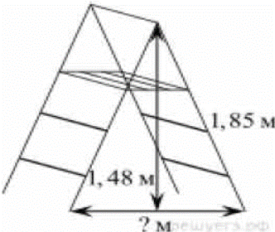
Задание 10. (30)
Длина стремянки в сложенном виде равна 1,85 м, а её высота в разложенном виде составляет 1,48 м. Найдите расстояние (в метрах) между основаниями стремянки в разложенном виде.

